Тест по жизни и творчеству Антонио Вивальди

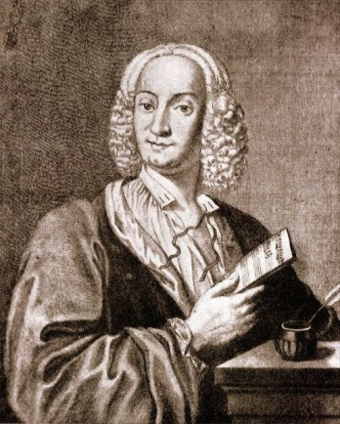
- Творчество А.Вивальди относится к стилю:
- Барокко;
- Классицизм;
- Романтизм;
- Импрессионизм.

- Годы жизни А.Вивальди:
- 1685– 1750;
- 1756– 1791;
- 1678 – 1741;
- 1685 – 1759.

- В каком итальянском городе А.Вивальди провел большую часть своей жизни?
- Рим;
- Флоренция;
- Венеция;
- Мантуя.

- Кто был первым учителем А.Вивальди?
- отец Джованни Баттиста;
- композитор Джованни Легренци;
- композитор Арканджело Корелли.

- Для какого солирующего инструмента был написан цикл концертов «Времена года»?
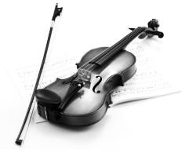
- флейта;
- виола;
- гобой;
- скрипка.

- Основоположником какого жанра был А.Вивальди:
- оперы;
- симфонии;
- сольного инструментального концерта;
- кончерто гроссо.

- Количество частей в концертах А.Вивальди:
- одна;
- две;
- три;
- четыре.

- Какая часть концерта пишется в медленном темпе:
- первая;
- вторая;
- первая и третья;
- первая и вторая.

- «У камина» является частью концерта:
- Концерт №1 ми мажор «Весна»;
- Концерт №2 соль минор «Лето»;
- Концерт №3 фа мажор «Осень»;
- Концерт №4 фа минор «Зима».

- Какое произведениеА.Вивальди является музыкальным эпиграфом к известной российской телепередаче«Жди меня»?
- Концерт для гобоя с оркестром;
- Концерт №2 соль минор «Лето», 3 часть «Летняя гроза»;
- Концерт №3 фа мажор «Осень», 3 часть «Охота»;

- Вставить пропущенные названия частей из цикла концертов «Времена года»:
 | Концерт №1 «Весна»  ми мажор | Концерт №2 «Лето»  соль минор | Концерт №3  «Осень»  фа мажор | Концерт №4 «Зима»  фа минор
1 часть |  | «Томительная жара» | «Танец и песня крестьянина» | «Сильный ветер»
2 часть | «Спящий пастух» | «Летняя страда» | «Спящие пьяные»
3 часть | «Пасторальный танец» |  |  | «На льду»

